**Étude de marché**

Dans ce projet de fin d’études nous devons créer un logiciel qui rassemblera le personnel et les étudiants en études supérieures afin d’améliorer plusieurs facettes de l’éducation. L’entraide, la motivation, l’accomplissement et l’implication seront les points principaux du projet. Pour donner suite à nos recherches sur des produits déjà offerts sur le marché, nous avons trouvé deux colosses dans ce domaine. Il s’agit de Classcraft et de Teams.

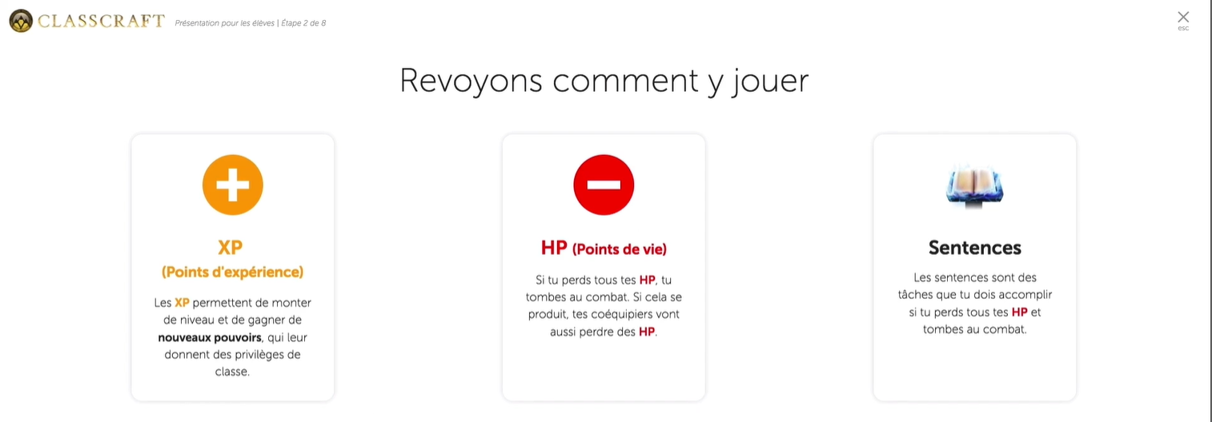**Classcraft :**

Classcraft est un jeu qui aide l’enseignant à motiver ses élèves dans son cours. Comme on peut le voir ci-haut, il fonctionne avec des systèmes de points pour chaque étudiant. En effet, avec les XP qu’ils gagnent par des bons comportements, les élèves ont accès à de nouveaux pouvoirs qui sont utilisables avec l’AP. Avec les HP, ils obtiennent des sentences, etc… Lors de la connexion, on a accès à trois types de compte (parent, étudiant et enseignant), tous avec des accès différents. Par exemple, l’enseignant a accès à ses groupes et il peut gérer qui perd des HP ou gagne des XP, donner une sentence et plus encore. Le compte parent permet de consulter le compte de l’étudiant (donc de son enfant). Finalement, l’étudiant peut utiliser ses points pour des récompenses ou encore subir des conséquences en général.

Le jeu Classcraft à plusieurs facettes similaires à ce qui est prévu pour notre projet. Celui-ci comporte un système de pointage extrêmement complet et raffiné. Chaque pointage à son utilité et cela nous serait très utile de suivre son fonctionnement. Ensuite, l’utilisation d’avatar pour les étudiants est exactement ce que l’on cherche à faire pour l’aspect visuel du site. Cela permettra à l’étudiant de se « challenger » afin d’obtenir des vêtements plus luxueux. Enfin, il y a l’aspect de gestion de Classcraft qui concorde relativement à ce que l’on vise, mis à part la section parent qui nous ne sera pas utile.

D’autre part, l’application contient certaines choses qui ne nous seront d’aucune utilité. Par exemple, le jeu contient une histoire d’aventure que l’avatar suit et cela ne concorde pas vraiment avec les intérêts des étudiants aux études supérieures. Nous visons plutôt quelque chose de plus sérieux et professionnel. De plus, l’interface de celui-ci est beaucoup trop complexe et nous craignons que cela ne motive pas les personnes à apprendre à utiliser l’application. Nous recherchons quelque chose d’épuré et facile à prendre en main. Finalement, les couleurs utilisées dans l’application ne sont pas particulièrement attirantes pour l’utilisateur. Nous irons plutôt vers le sombre pour le menu et dans le plus clair pour les informations.

**Teams** :

Teams est une plateforme, développé par Microsoft. Elle permet de créer, partager et collaborer en équipe à partir d’un ordinateur, d’une tablette ou d’un téléphone portable. Surtout axé du côté de l’entreprise, cette application commence à percer tranquillement dans l’éducation grâce à ses multiples fonctions. Teams comporte plusieurs menus distincts qui nous permette notamment de remettre des devoirs, d’accéder à nos groupes, de lire les notes laissées dans ceux-ci et de communiqué avec les membres de nos groupes.

Ce qui fait de Teams une application similaire à nos besoins, c’est surtout son style professionnel. En effet, avec ses pages allégés il est facile de naviguer dans l’application. De plus, avec ses couleurs sombres pour le menu et clair pour l’information nous retrouvons exactement ce que nous cherchons à faire pour notre affichage. Ensuite, les menus sont disposés sur le côté de la fenêtre ce qui nous permet de naviguer facilement et en tout temps dans le logiciel. Finalement, on a accès à une liste complète de nos groupes de façon simplifiée et c’est exactement ce que nous voulons faire dans notre programme.

Pour ce qui n’adhère pas à notre but, on peut voir que Teams n’a pas de système de pointage et pourtant cela est la base de notre projet. Il n’y a pas non plus d’avatar pour l’utilisateur. On ne peut donc pas vraiment mettre le compte à notre image. Comme dernier point négatif, il n’y a pas de récompenses possibles avec la remise d’un travail puisque l’application, comme décrit plus haut, est plutôt utilisée dans l’entreprise ce qui fait qu’elle ne ressemble en aucun point à un jeu.